Übung zur Beurteilung der Qualität von Hörverstehensaufgaben

Aufgaben:
- Hören Sie bitte den Hörtext, indem Sie auf den Lautsprecher in der PPP-Präsentation klicken.
- Bearbeiten Sie die Hörverstehensaufgaben.
- Ordnen Sie die Hörverstehensaufgaben jeweils einem der drei Hörstile zu.
- Beurteilen Sie die Hörverstehensaufgaben. Verwenden Sie dazu Folie 22 der PPP und das Transkript des Hörtextes (Datei Transkript zum Hörtext „Verkehrsmeldung“ bei Moodle).

Das Szenario:
Sie fahren mit dem Auto auf der A7 von Flensburg nach Hamburg, als eine Verkehrsmeldung im Radio kommt.
Hörverstehensaufgaben

- Was ist das Thema der Verkehrsmeldung?
- Ein Unfall auf der A7
- Eine Straßensperrung auf der A9
- Eine Baustelle auf der A7

- Wie ist das Wetter heute?

- Welches Datum und welcher Wochentag ist heute?

- Welche Informationen über den Unfall sind der Verkehrsmeldung zu entnehmen?
- Die Ursache für den Unfall war zu geringer Abstand der Autos.
- Es gab mehrere Verletzte.
- Die Polizei hat eine Fahrbahn gesperrt.
- Die Autofahrer müssen sich auf eine längere Wartezeit einstellen.
- Ab 10.30 Uhr kann die Autobahn wieder normal befahren werden.

- Markieren Sie bitte die Unfallstelle auf der Karte. 6. Worum werden die Autofahrer gebeten?
- Die Autofahrer sollen laut hupen.
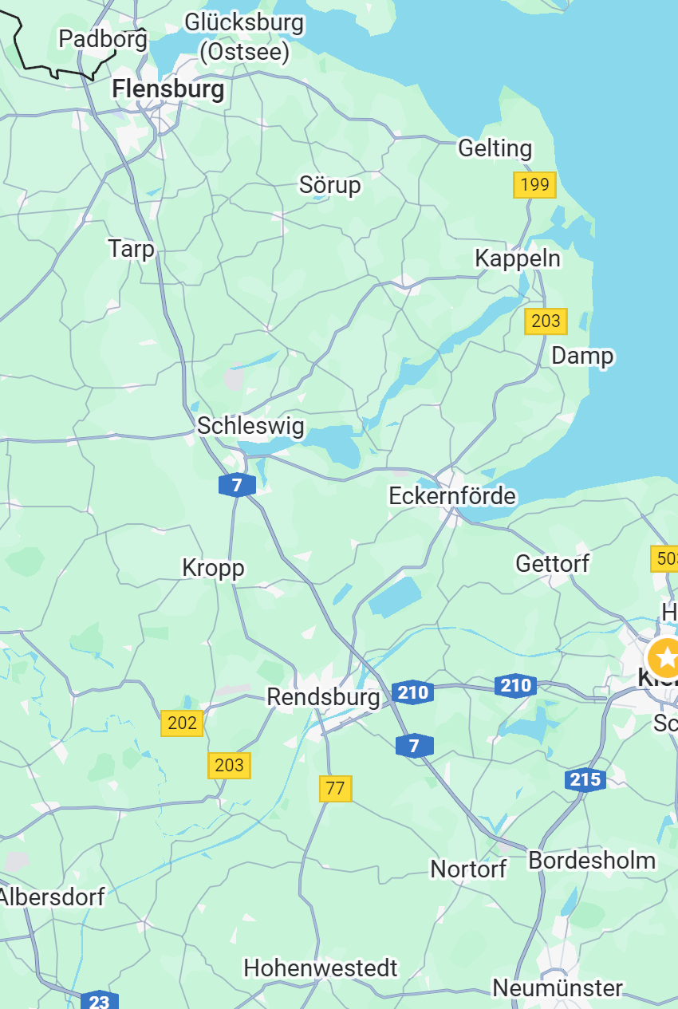
- Die Autofahrer sollen mit ihren Kindern spielen.
- Die Autofahrer sollen vorsichtig sein.

